
硕士研究生学位论文

题目： | 基于LSTM的股指期货量化
 | 交易中强化学习的应用研究

姓 名： | 严正
学 号： | 1401210804
院 系： | 软件与微电子学院
专 业： | 计算机技术
研究方向： | 创新与创业投资管理
导师姓名： | 张华 研究员

二〇一七 年 五 月

版权声明

任何收存和保管本论文各种版本的单位和个人，未经本论文作者同意，不得将本论文转借他人，亦不得随意复制、抄录、拍照或以任何方式传播。否则，引起有碍作者著作权之问题，将可能承担法律责任。

摘要
最近几年，深度学习在图像识别和语音识别等领域取得了巨大成功，在具备相同数据条件的量化投资领域，也有许多使用深度学习做价格预测的尝试。
然而传统的训练方法使用未来一段时间的价格涨跌作为训练标记，这与实际投资中追求多期的回报和动态的决策过程不相符。
因此本文利用强化学习的方法，重新设计量化投资中深度学习的训练标记。第一步，在历史数据上，使用未来信息，用强化学习得出每个时点的最优行动；第二步，用历史数据和所得的最优行动训练LSTM神经网络，用以在实盘交易中给出最优行动。
通过在沪深300股指期货高频数据上建模，本文试图对比研究最优行动训练标记相对传统训练标记的改进。同时，对LSTM神经网络用于金融预测的设计方法，做了一些尝试。
对比研究表明，以当前最优行动作为LSTM的训练标记，其策略总收益和单笔收益均显著高于传统的以价格涨跌作为训练标记的方法。

关键词：强化学习，深度学习，神经网络，LSTM，量化投资

Research on The Use of Reinforcement Learning in LSTM Based Quantitative Trading of Stock Index Futures
Zheng Yan ( Computer Science )
Directed by your Hua Zhang

ABSTRACT
Last few years, deep learning has achieved great success in image recognition, speech recognition, and other areas. In the field of quantitative financing, where data condition is equally adequate, a lot of effort is also devoted to predict price movement using deep learning.
But traditional training method takes the price ups and downs as the training label, which do not correspond to the goal of return in multiple period and the dynamic decision process.
Therefore, this paper redesigns the training label of deep learning in quantitative financing, using reinforcement learning. First, infer the optimal action with reinforcement learning, using future information, on historical data. Then, train an LSTM neural network with historical data and the optimal action inferred, to predict the optimal action in firm trading.
Through the modeling on high frequency data of HS300 index futures, this paper attempts to study the improvement of the optimal action training label, in contrast to the traditional training label. At the same time, we did some research on the design method of LSTM neural network used to financial predicting.
Comparative study shows that, with optimal action as training label of LSTM, the strategy overall return and average return both exceed these with price ups and downs as training label.

KEY WORDS: Reinforcement learning, Deep learning, Neural network, LSTM, Quantitative finance

目录
摘要 I
ABSTRACT II
目录 III
第一章 引言 1
1.1 选题背景 1
1.2 最优行动是更合理的模型输出 2
1.3 文献评述 3
1.4 研究设计及篇章安排 5
第二章 LSTM 7
2.1 多层感知机 7
2.1.1 神经元 7
2.1.2 激活函数 7
2.1.3 多层网络 9
2.1.4 BP算法 10
2.2 RNN和LSTM 11
2.1.1 RNN 11
2.1.2 LSTM 12
第三章 强化学习 15
3.1 强化学习的元素 15
3.2 TD算法 16
3.3 用神经网络近似Q值 17
第四章 实验 18
4.1 数据 18
4.2 策略逻辑 18
4.3 通过强化学习得到最优行动 20
4.3.1 强化学习建模 20
4.3.2 神经网络动作值函数 20
4.3.3 训练动作值函数 20
4.3.4 最优动作序列 21
4.4 用LSTM拟合行动序列 22
4.4.1 特征 22
4.4.2 网络设计 23
4.4.3 训练方法 24
4.4.4 训练过程 24
4.4.5 网络复杂度的实验 26
4.5 训练及回测结果 27
4.6 对比组设计 28
4.7 回测比较 28
第五章 总结 30
参考文献 31
附录A 不同结构的LSTM训练结果 33
附录B 对比组回测净值曲线 34
致谢 36
北京大学学位论文原创性声明和使用授权说明 37

注：目录从第1章开始，前边因页眉需要设置了标题，实际使用时更新后去掉前边部分。使用时请删除本注释。如本示例，更新目录后删除前边三项（摘要、ABSTRACT、目录）即可。

第一章 引言
量化投资是指为了获取稳定收益，使用数量化方式并用计算机程序化发出买卖指令的交易方式。相比主观交易，量化投资有快速高效、客观理性、准确及时等优势，在过去三十年市场规模和份额不断扩大，使用的方法也相当广泛。本文即研究机器学习领域热门的深度学习和强化学习在量化投资中的应用

1.1 选题背景
自中国股市成立以来，股票市场受到为投资者和研究人员越来越多的关注。股市与我们的日常生活和经济发展有着密切的联系，它在一定程度上反映了一个国家的经济实力。股票市场是一个存在高度非线性的动态系统，展现出很强的偶然性和复杂的非线性的变化规律^{[1-3]}，经常对诸多因素的影响非常敏感，诸如非经济因素以及宏观经济运行状态、微观经济结构等。股票投资往往是收益与风险的权衡，证券市场研究领域的核心课题，就是如何有效、高精度地预测股票价格，判断和掌握整个股票市场的股价，最大限度地增加投资收益水平，同时尽量降低风险。
最近十年来,量化投资发展势头迅猛，一举成为一个投资的新方法，在国际投资界兴起, 成为了资本投资市场发展的热点与焦点。量化投资和传统的基本面分析、技术面分析并驾齐驱，并称为三大主流方法。相较其他投资方式，量化投资交易策略具有业绩稳定的优点,受到越来越多国际上的投资者追捧,其管理的市场规模和份额不断扩大。在过去的20年中，全球收益率最高的基金,是文艺复兴科技公司管理下的大奖章,该基金的客户平均年收益率高达35%；而过去四年，高盛旗下使用量化策略的基金规模高速增长，超过1000亿美金，四年中翻了一倍,。由此可见,量化投资日益成为机构投资者使用的重要利器。
1943年，心理学家Warren Mcculloch和数理逻辑学家Walter Pitts构建了模拟人类神经元反应过程的人工神经元^{[4]}。1986年，Hinton提出了使用BP算法训练的多层感知器，随后出现了CNN，LSTM等不同的网络结构，但在计算条件不发达以及数据水平不够的条件下，没有被广泛运用。2006年，Hinton通过逐层预训练改进了BP算法，并带领课题组，在2012年首次参加ImageNet图像识别比赛，其通过构建的CNN网络AlexNet一举夺得冠军，且碾压第二名（SVM方法）的分类性能，继而掀起了深度学习的研究热潮。
经过半个多世纪的发展，深度学习在网络设计、训练方法、降低过拟合方法等方面有了广泛的开拓和发展。最近几年正是深度学习应用的爆发期，特别是在图像识别、语音识别、文本分析、自动驾驶等领域，。最引人关注的无疑是2016年deepmind团队设计的围棋程序AlphaGo，以4：1战胜韩国围棋选手李世石。前百度首席科学家吴恩达将人工智能比作新电能，“正如百年前电能改变了很多行业一样，人工智能也正在改变着医疗、交通、娱乐、制造业等主要行业，丰富充实着无数人的生活。对于人工智能将带领我们前往何方，我比以往都要兴奋和期待。”
在同样具备数据条件的金融预测领域，深度学习的应用却并不容易。主要因为金融数据具有噪声多、模式弱的特点，而深度学习作为一种复杂模型，更适合在高信噪比的数据中提取复杂模式。虽然如此，因其超群的非线性拟合能力、设计方法和参数调整的潜力、不同于市场上其他模型的独特性，深度学习在量化投资上的应用仍然具有高度的研究价值。
强化学习是一种计算机控制技术，其发展过程借鉴融合了控制理论、心理学、统计学等一些相关学科，最早的来源可以追溯到巴普洛夫所做的条件反射实验。但强化学习作为设计智能系统的核心技术之一，在机器学习、人工智能和自动控制等领域中被广泛研究和应用，是上世纪八十年代末、九十年代初才开始兴起。特别是随着日益开展起来的对强化学习的研究和应用，强化学习的数学基础的研究取得了突破性进展，强化学习的应用前景更加广阔，成为目前机器学习领域被研究最多的热点之一。强化学习关注的核心问题，是如何与环境交互学习，为了适应环境，达到预想的目的，需要在行动——评价的框架中学习知识，不断改进行动方案。学习者需要通过尝试每一个可能的动作，自己做出判断。采取哪个动作最佳，事先并不知道。它主要是通过试探不同行动，得到较优的行动策略来适应环境。根据环境对所采取行为的反馈信息，系统评价所采取的行动，根据评价，系统修改策略，优良行动得到加强，以指导以后的行动。强化学习最显著的两个特征是试错搜索和延迟回报。
随着深度学习的兴起和发展，以神经网络作为值函数，也为强化学习的应用提供了无限的可能。深度强化学习逐渐成为人工智能领域最热门的方向，众多该领域优秀的科学家被吸引去发掘其能力的极限。而由于深度强化学习的通用性，其本身也受到了各个应用领域的推崇，从机器人手臂控制、端对端游戏控制、推荐系统，甚至也被应用到了自然语言对话系统^{[5]}。

1.2 最优行动是更合理的模型输出
一般的使用监督学习类的机器学习方法做金融预测，以未来固定长度时间段内的涨跌作为标记。比如输入当天及前几天的市场状态，拟合并预测第二天的涨跌幅度或涨跌符号。
对这种方法的局限性分析如下：如果使用未来较长时间段的涨跌作为标记，如图1.1，如果预测时间段内价格先涨后跌，预测固定长度时间的方法只能输出整体上涨的信息，无法指导先多后空的最优投资过程；反之，如果使用未来较短时间段的涨跌作为标记，如图1.2，如果预测期及之后的价格上涨缓慢，单期上涨幅度小于交易成本，则根据模型结果不应开仓，而最佳决策是在t期建立多头，持有多期。即使选择了较合适的预测时间长度，也不能避免这两种情况，当价格变化较快时，会出现图1.1的情形，当价格变化缓慢时，会出现图1.2的情形。
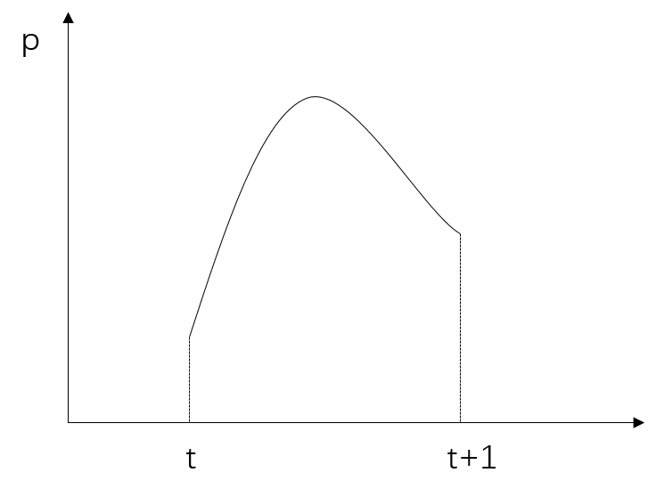
图1.1 预测较长时段价格涨跌
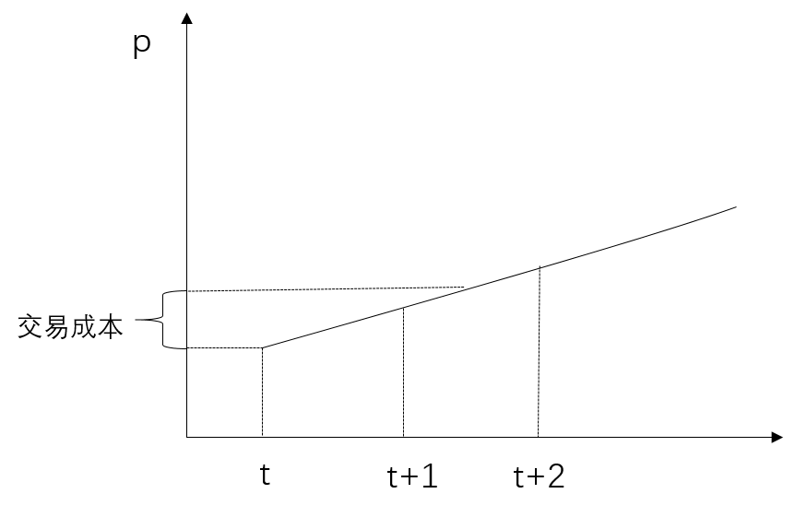
图1.2 预测较短时段价格涨跌
实际上，更直观的投资决策过程是：给定未来每一期都做出最优行动的条件下，当前期该采取何种行动最优。强化学习正是进行这种建模。先用未来信息，通过强化学习，给每个时点标注最优行动，作为监督学习的标记。再用监督学习的方法拟合最优行动，用其预测值指导投资动作。

1.3 文献评述
本文受deepmind团队的DQN(deep Q-network)^{[6,7]}启发最大。他们设计了一个名为“深度Q网络”的人工代理，能利用端到端的强化学习直接从高维感应输入学出成功的策略。在富有挑战的经典雅达利2600游戏上，深度Q网络代理使用相同的算法、网络结构和超参数，只接受像素和游戏奖励作为输入，就能超越所有已有算法，在49种游戏上达到专业人类玩家的水平。这项工作连接了高维感应输入和行动之间的界限，实现了第一个能卓越学习一系列挑战性任务的人工代理。DQN是在线Q学习的变形，过去的经验被存储在数据集中，在后面的学习中，从数据集随机抽取数据执行随机小批更新，来使强化学习的深度网络更容易训练。这从两个角度改善了利用非线性的神经网络做值函数近似时，强化学习不稳定甚至不收敛的情况：一是受生物学启发的经验存储后随机抽取的机制，以去除观察序列的相关性和数据分布的变化；二是Q值（动作值）的迭代更新只做阶段更新，这样降低了与目标值的相关性。
最激励我们研究深度学习的无疑是同样由deepmind团队开发的AlphaGo程序。他们基于深度神经网络和树搜索的结合，开发了一个围棋程序，达到了人类最顶级玩家的的水平，实现了人工智能的重大挑战^{[8]}。
同样用神经网络作为值函数的强化学习做价格预测的是^{[9]}。该文提出了将强化学习应用到股票价格预测问题上的方法，适合对实际情况中多样的交互建模和学习。股价预测问题被认为是可以通过强化学习算法优化的马尔科夫过程。采用了只从经验中学习的TD(0)算法，用一个人工神经网络做值函数近似，来学习对应一段时间股价趋势的状态的值。在韩国股票市场上做了实验来评估这种方法的表现。本文与该研究的区别在于，一是将预测分为两步，先用未来信息做值函数近似，再用LSTM拟合行动，二是本文采用了deepmind提出的在数据集上随机小批更新的方法。
其他对神经网络在量化投资中的应用，最近几年有较多研究。正如本章第二部分所述，他们多数以未来固定长度时间段内的价格涨跌作为标记，训练网络来预测涨跌，其中训练标记正是本文所要提出改进的地方。基于不同交易标的上，传统技术分析的方法有很大相似性，所以在金融市场中应用于不同标的的研究都有参考价值。
文献^{[10]}将MLP(多层感知机),CNN（卷积神经网络）,以LSTM代表的RNN这些不同的人工神经网络用于股票市场价格运动的预测。比较了标普500指数上日数据和外汇分钟数据的训练结果，结果显示相对其他网络，CNN对金融时间序列的建模效果更好，RNN(LSTM)也达到了较高的准确率。其提出的小波+CNN的算法表现又比其他网络更好，显示数据预处理是股票价格预测中最重要的一环。值得注意的是，由于在外汇上能获得更多用于学出模式的数据，结果显著更好，准确率达到83%，相对标普500指数的62%。
LSTM也被用于预测中国股票的收益^{[11]}。将中国股市的历史数据转变为10个学习特征的30天序列，3天的收益率作为标记。该模型用900000万个序列训练，在其他311361个序列上测试。比起随机预测，该LSTM将股票收益预测的准确率从14.3%提高到27.2%。研究证明了LSTM在中国股市上的预测能力。
文献^{[12]}寻找RNN在货币市场预测上的最佳条件。用2009年1月1日至2010年3月15日美元/日元汇率的日收益率预测2010年3月15日之后5天的价格变化。该文提出了将输入数据正交化的新方法。结果显示，正交度系数ε低能提高RNN学习和非线性时间序列预测的稳定性。
对于沪深300指数的研究^{[13]}，通过非线性检验，表明沪深 300指数的收盘价的日波动率，具有略微左偏的性质，和一定的尖峰特点，在高阶上其序列表现出显著的相关性，并不符合一般的高斯分布假设。通过BDS 独立同分布检验和计算 Hurst 指数，表明波动率在时间上具有相关性和长记忆性，结果表明在沪深 300 指数上，分形理论具有一定的适用性。用RNN预测指数涨跌效果明显，其中短期的预测效果非常好，而对较长时间段的预测，效果不太理想。
其他网络结构，比如MLP，在预测上也有一定效果^{[14]}。为了预测未来5分钟43种商品和外汇期货的价格变化符号，他们使用了一个5层全联通网络，9896个输入神经元，预测准确率达到42%。不同于传统的回测，他们做了一些向前的训练。在每个合约上的小段回测结果基本都是正的夏普率。但他们没有考虑交易成本和买卖价差，只是使用每5分钟的中间价。
与前述预测未来一段时间涨跌不同的是，DBN（深度信念网络）被用于预测标普500成分股中每天会有哪些股票的收益超过平均值^{[15]}。他们使用了三层DBN和一层MLP的网络，33个特征，每个隐层400个神经元，输出是二元分类的两个神经元。先逐层预训练DBN，再用逆传播微调整个DBN-MLP网络。通过将1985年到2006年标普500成分股的数据按照70-15-15划分为训练集-验证集-测试集，结果达到了53%的准确率，超过了正则化逻辑回归和一些MLP对照组的表现。

1.4 研究设计及篇章安排
应用强化学习和深度学习，我们提出了一种先在历史数据的时点上标注行动，再以行动为标记训练LSTM模型，用来在真实交易中预测最优行动的方法。将该方法用于沪深300股指期货的高频数据上，选取2014年1月到3月的数据，将其分为训练集验证集和测试集。在训练集和验证集上，通过强化学习标注行动，用以训练和验证LSTM模型，然后用LSTM在测试集上预测行动，回测策略。
本研究使用的方法与其他相关研究主要的不同在于用LSTM模型学习行动，而不是学习涨跌，为了验证这种做法的效果，我们设计了对比实验，以在相同条件下预测涨跌作为对比组，来比较学习行动的效果改善。对比组使用了不同长度的预测周期。
在使用LSTM模型训练和预测的过程中，我们通过实验研究了LSTM神经网络的参数调整，着重对比了不同网络复杂度的神经网络在训练和预测上的效果，得出了一些有价值的经验。
本文第一章引言，介绍了本文的选题背景，给出了本文的论点，并对其做了理论论证。对相关文献进行了评述，简要介绍了本文的的研究步骤。
第二章和第三章是背景知识介绍。第二章介绍了基本的神经网络，对研究中用到的一些神经网络的组成部分做了介绍。然后介绍了循环神经网络和LSTM神经网络。第三张介绍了强化学习的模型构建，求解算法，用神经网络近似的值函数。
第四章实验部分，详细说明了实验数据、设计投资策略的逻辑，然后用强化学习的方法在股指期货tick数据上标注行动，再将这些行动作为标记训练LSTM模型，用训练好的模型做预测，回测策略表现。然后通过设计预测未来不同时间长度价格涨跌的对比组，比较实验组和对比组的策略表现，验证学行动方法的改进效果。
第五章总结，给出了本文的研究结论，分析了对比实验的不足，对进一步实证学行动的改进效果的实验设计给出了建议。

第二章 LSTM
人工神经网络是认知科学家受人类大脑处理信息的某些方式特征的启示而提出来的一类灵活的非线性模型。关于人工神经网络，美国神经网络学家 Hecht Nielsen的一般定义是：“神经网络是由彼此按某种方式相互连接的多个非常简单的处理单元形成的计算系统，该系统对外部输入的信息进行动态响应来处理信息”。LSTM神经网络是一种特定的神经网络的结构。

2.1 多层感知机

2.1.1 神经元
人工神经元类似一个非线性的多输入单输出功能器件，是通过模仿生物神经元发明出来的，作为人工神经网络基本的处理单元，如图2.2。
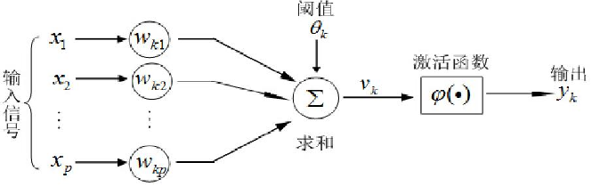
图 2.2 人工神经网络结构图
其中编号 x 包含神经元的输入信号， w 表示对输入变量的各种比例进行控制的比率，即输入连接的权重，θ表示阀值，类似生物神经元激活所需的最低刺激。我们用y 表示输出信号，函数 表示神经元的激励函数，那么数学上的表达式为：
激活函数 可以选择不同类型的函数。

2.1.2 激活函数
在神经网络中使用激活函数，是因为激活函数通常具有下一些对网络表达和训练有利的性质。非线性：当激活函数是线性的时候，一个两层的神经网络就可以逼近基本上所有的函数了。但是，如果激活函数是恒等激活函数的时候（即f(x)=x），就不满足这个性质了，而且如果MLP使用的是恒等激活函数，那么其实整个网络跟单层神经网络是等价的。可微性：当优化方法是基于梯度的时候，这个性质是必须的。单调性：当激活函数是单调的时候，单层网络能够保证是凸函数。输出约等于输入：当激活函数满足这个性质的时候，如果参数的初始化是随机的很小的值，那么神经网络的训练将会很高效；如果不满足这个性质，那么就需要很用心的去设置网络参数初始值。输出值的范围：当激活函数的输出是有限的值的时候，基于梯度的优化方法会更加稳定，因为特征的表示受有限权值的影响更显著；当激活函数的输出是无限的时候，模型的训练会更加高效，不过在这种情况小，一般需要更小的学习率。本文用到了一下三种激活函数：
Sigmoid
Sigmoid 是常用的非线性的激活函数，它的数学形式如下：
正如前一节提到的，它能够把输入的连续实值“压缩”到0和1之间。 特别的，如果是非常大的负数，那么输出就是0；如果是非常大的正数，输出就是1，如图2.3：
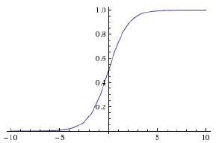
图2.3 Sigmoid激活函数
tanh
tanh的函数图像如图2.4:
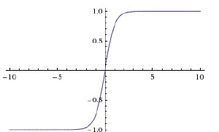
图2.4 tanh激活函数
可以看出，tanh和sigmoid图形相似，实际上，tanh 是sigmoid的变形：
与 sigmoid 不同的是，tanh 是0均值的。因此，实际应用中，tanh 会比 sigmoid 更好。
ReLU
Sigmoid在0和1附近，tanh在-1和1附近时，导数很小，所以在训练时存在梯度消失问题，特别当网络层数较多是，梯度几乎不能传导到底层。ReLU（Rectified Linear Unit）激活函数正是为了解决这一问题发明的。近年来，ReLU 变的越来越受欢迎。它的数学表达式如下：
函数图像如图2.5：
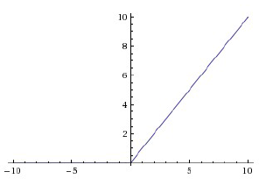
图2.5 ReLU激活函数
从图2.5可以看出，输入信号小于0时，输出都是0，大于0 的情况下，输出等于输入。
线性激活函数
线性激活函数是最简单的一类激活函数：

2.1.3 多层网络
常见的神经网络是形如图2.5所示的层级结构，每层神经元与下一层神经元全互连，神经元之间不存在同层连接，也不存在跨层连接，这样的神经网络结构通常称为“多层前馈神经网络”或“多层感知机”，其中输入层神经元接受外界输入，隐层神经元对信号进行加工，输出层神经元输出最终加工结果；换言之，输入层神经元仅是接受输入，不进行函数处理，隐层与输出层包含功能神经元。训练神经网络过程，就是使用训练数据不断调整神经元之间的“连接权”以及每个功能神经元的阈值；换言之，神经网络“学”到的东西，蕴含在连接权与阈值中^{[16]}。
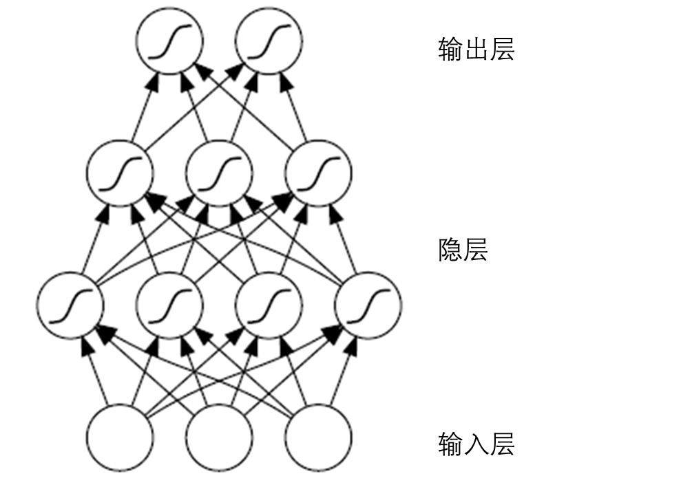
图2.5 多层感知机

2.1.4 BP算法
BP（误差逆传播）算法是对神经网络进行训练的求解算法。BP算法使用梯度下降方法，沿着目标的负梯度方向对参数进行调整，对误差 ，给定学习率 ，有
注意到先影响到第j个输入层神经元的输入值 ，再影响到其输入值，然后影响到，有
通过不断的调整输入层和隐含层节点的连接权重、隐含层和输出层节点的连接权重，使得输出结果相对标记的误差逐渐下降，通过反复进行这种误差的反向传播和各层权值调整过程，而最终会使得输出层的输出结果与标记保持一致。其算法流程如图2.6：
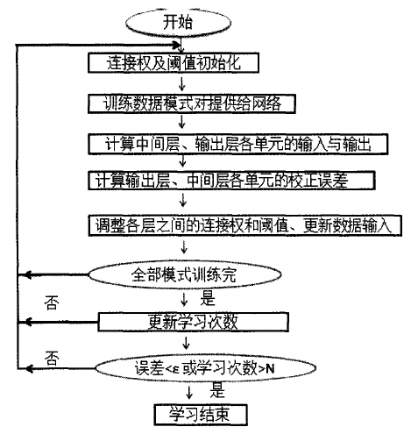
图2.6 BP算法流程图

2.2 RNN和LSTM

2.1.1 RNN
RNN（Recurrent Neutral Network，循环神经网络）是用来处理序列数据的神经网络。传统神经网络模型中的信息，从输入层流入，经过隐层的处理再到输出层，层与层之间的神经元是全连接的，每层之间的节点没有任何连接。这种普通的神经网络应用广泛，但是对于很多问题却无能为力。例如，如果我们要预测句子的下一个词语是什么，一般需要用到前面的词语，因为一个句子中前后词语并不是独立的。RNN之所以被称为循环神经网路，就是因为一个序列当前的输出受前面的输出影响。具体的表现形式为隐藏层之间的节点不再是无连接而是有连接的，网络会对前面输出的信息进行记忆并应用于对当前输出的计算，并且隐藏层的输入不单单包括输入层的输出，还包括了上一时刻隐藏层的输出。虽然理论上，RNN能够处理任何长度的序列数据。但是在实际使用时，为了降低网络复杂性和训练难度，往往假设当前的状态只受前面的几个状态影响，下图便是一个典型的RNN：
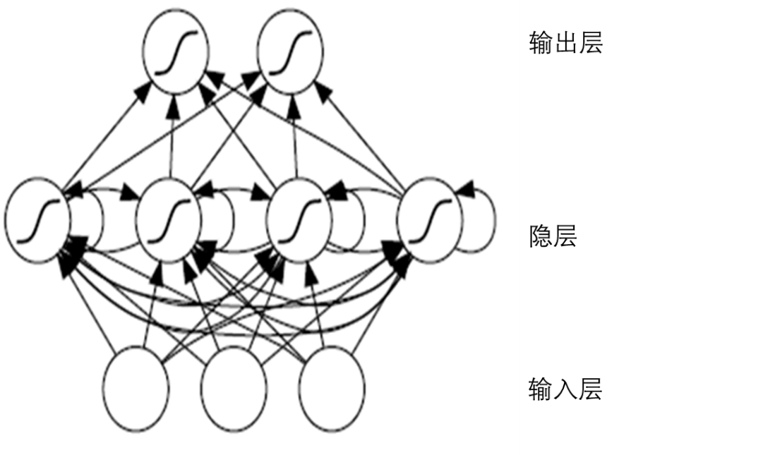
图2.3 RNN神经网络
如图所示，隐层神经元的输出被反馈回来，与下一时刻输入层神经元提供的信号一起，作为隐层神经元在下一时刻的输入。其时序展开图如图2.4：
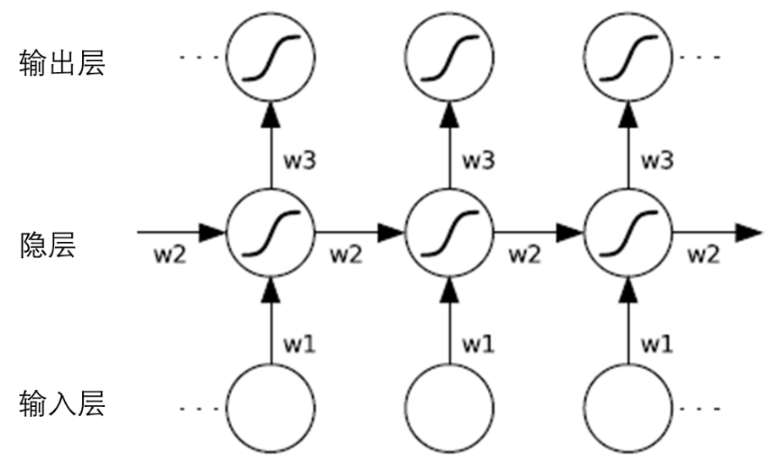
图2.4 RNN神经网络时序展开图
从时序展开图中，容易看出，在每个时序，前面的全部状态，压缩在一起，输入到当前隐层中。因而，RNN可以看成是具有动态深度结构的图模型，随着时序的增加，网络深度越来越大，因而属于深度神经网络。RNN网络的训练通过推广的BP算法进行^{[17]}。

2.1.2 LSTM
LSTM（Long Short-Term Memory，长短期记忆网络）是RNN的一种，它是因为普通RNN训练时的困难产生的。
当使用BP算法反向传播多层网络时，如果权重很小，梯度指数缩小；如果权重很大，梯度指数增长。典型的前馈网络能处理这样的指数效应，因为它们的隐层数量较少。使用RNN训练长序列（比如100个时序），梯度很容易爆炸或消失。即使权重初始化的很好，也很难探测到现在的目标输出取决于很多个时序之前的输入。所以RNN在处理长期依赖性上很困难^{[18]}。
Hochreiter和Schmidhuber通过让RNN长时间记住东西解决了这个问题^{[19]}。他们用逻辑和线性单元的多重交互设计了一种记忆小室（cell）。当“写”门开时，信息进入小室内；只要“保持”门开，信息一直留在小室内；通过打开“读”门，信息可以被从小室内读取。
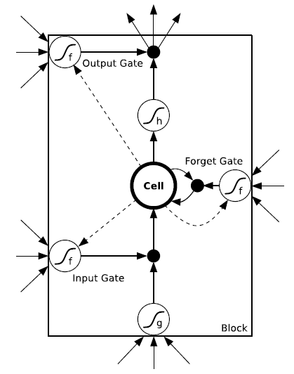
图2.5 一个小室的LSTM记忆块
如图所示，三个门是从区块内外收集激活的总结单元，通过乘法（黑色小圈）控制小室的激活。输入和输出门乘以小室的输入和输出，遗忘门乘以小室的前一个状态。小室内没有激活函数。门激活函数‘f’通常使用逻辑sigmoid，这样门的激活在0（门关闭）到1（门打开）之间。小室的输入和输出激活函数（‘g’和‘h’）通常使用tanh。区块内的所有其他连接都没有使用权重（或等价地，使用固定权重1.0）。区块往网络其余部分的唯一输出，从输出门的乘法处发出^{[20]}。
LSTM神经网络和标准的RNN一样，除了隐层总结单元被替换成了记忆块，如图2.6：
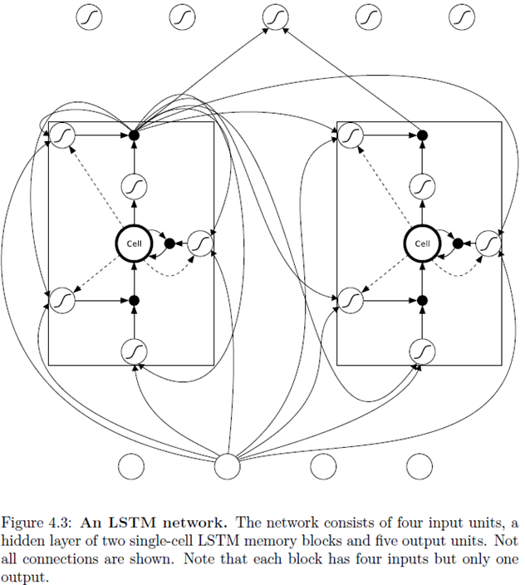
图2.6 LSTM神经网络
图2.6的LSTM网络，由四个输入神经元，一个包含两个单室LSTM记忆块的隐层，和五个输出神经元组成。网络的连接没有都画出来，注意每个区块有四个输入，但只有一个输出。

第三章 强化学习

3.1 机器与环境
强化学习(reinforcement learning) 又称为增强学习、再励学习、加强学习或激励学习，是一种理解并自动目标导向学习、制定决策的计算方法^{[21]}。强化学习是从环境状态到行为映射的学习，目的是使动作从环境中获得的累积回报值最大。区别于其他计算方法的是，强化学习侧重个体与环境的直接交互。
强化学习系统的基本框架主要由两部分组成，即环境和机器（Agent）。机器可以通过传感器（Sensor）感知所处环境，并通过执行器（Actuator）对环境施加影响。从广义上讲，除该机器之外，凡是与该机器交互的物体，都可以被称为环境。强化学习是机器在与动态环境的交互过程中，通过反复试错来学习适当的行为。它介于监督式学习（supervised learning）和无监督式（unsupervised learning）学习之间，是一种策略相关学习，通过与环境的即时交互来获得环境的状态信息，并通过反馈强化信号对所采取的行动进行评价，通过不断的试错和选择，从而学习到最优的策略。强化学习的基本原理是：如果机器（Agent）的某个行为策略导致环境对机器正的回报（Reward），则机器以后采取这个行为策略的趋势会加强。反之，若某个行为策略导致了负的回报，那么机器此后采取这个动作的趋势会减弱。图3.1描述了环境与机器进行交互的一个基本框架：
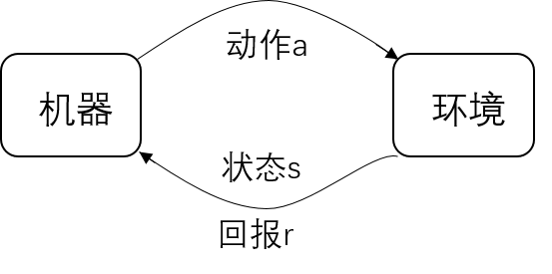
图3.1 强化学习中机器-环境的交互
在每个离散的时间节点t，机器感知现在的状态,选择一个行动并执行。作为回应，环境给机器一个回报 ，并产生下一个状态 。其中函数δ和r是环境的一部分，机器不是必须知道。作为一个马尔科夫决策过程，函数和只取决于当前的状态和行动，不受之前的状态和行动影响。机器的任务是学习出一个策略， ，其中S是状态的集合，A是行动的集合，以基于当前观察到的状态s，选择下一步的行动；即 。最优的策略是在所有状态下，能最大化未来回报的策略。 用来表示状态s的未来回报，（3.1）是其典型定义：
其中(0<<1)是决定即时回报和延迟回报相对价值的常量。的意义是，在任意初始状态，通过遵循任意策略π，未来能得到的累积回报。最优策略 则定义如下：
Q函数是另一种评价函数。在某些时候，记录状态-动作对的值比只记录状态的值更有用，状态-动作对的值称为Q值。Q函数的定义： （简称Q值）表示从状态s出发，执行动作a后再使用策略π带来的累积回报^{[16]377}。
可以看出，状态值（Q值）是对奖赏的一种预测，对于一个状态s，如果它的奖赏值低，并不意味着它的状态值（Q值）就低，因为如果s的后续状态产生较高的奖赏，仍然可以得到较高的状态值（Q值）。估计值函数的目的是得到更多的奖赏，然而动作的选择是基于状态值（Q值）判断的。绝大部分强化学习算法的研究就是针对如何有效快速的估计值函数。因此，值函数是强化学习算法的关键。

3.2 TD算法
主要的强化学习算法有动态规划、时序差分（Temporal Difference,简称TD）、蒙特卡洛等，其差别主要在于解决预测问题的方法。TD算法能直接从原始经验中学习，而不需要环境动态变化的模型，这点和蒙特卡洛算法相同。TD算法又是增量学习算法，即在已有估计的基础上更新一部分，这点和动态规划相同。总之，TD算法结合了蒙特卡洛算法的采样学习和动态规划的增量学习。
TD算法相比动态规划的优点是，它不需要环境的模型，即环境的回报和下一个状态的概率分布^{[22]}。TD算法不同于蒙特卡洛算法的是，它适合证券交易这样的连续（而非片段）任务或片段很长的任务^{[23]}。在t+1时刻，会立即生成一个目标，用观察到的回报 和 的估计值做一次更新，其中表示t+1期最大Q值的动作。
TD(0)是最简单的TD算法：
实际上，TD算法更新时的目标是。TD(0)的完整流程如下：
初始化任意 ，其对应的策略估计π
循环（对每个片段）：
初始化s
循环（对片段的每一步）
采取行动a
观察回报r，和下一个状态
直到s结束

3.3 用神经网络近似Q值
对于价格变化这样的连续的状态空间，训练时遇到的样本，几乎不会在此前经历过完全一样的。所以需要将先前经历过的状态泛化到没有经历过的。在梯度下降方法中，时刻t的近似Q值 由一个参数化的函数形式代表，参数是一组有实际值的固定个数的向量， （T表示转置）。TD算法中，参数向量在每个样本上的更新是：
其中：
如果Q值是参数向量的线性函数，如下：
(3.4)中的梯度项简化为只有t时刻的状态向量本身：
但线性方法不适合价格预测的问题，因为市场上输入和输出之间的关系很可能是高度非线性的。广泛用于强化学习中基于梯度的动作值函数近似的方法，是使用误差逆传播算法的多层人工神经网络^{[24,25]}。这正好和式(3.4)匹配，逆传播的过程就是计算梯度的方法。

第四章 实验

4.1 数据
我们将强化学习和深度学习的方法用于沪深300股指期货的高频tick数据上。tick数据是每秒两次的，对成交及委托盘的截面数据，如果在这半秒内没有成交，且委托盘没有变化，则这半秒没有数据。考虑到2014年底的牛市行情、2015年中的股灾及之后对股指期货交易的限制，我们选取2014年1月到3月的数据。数据形式如图4.1，列是：最新价、成交量、持仓量变化、昨日结算价、买一价、卖一价、买一量、卖一量。
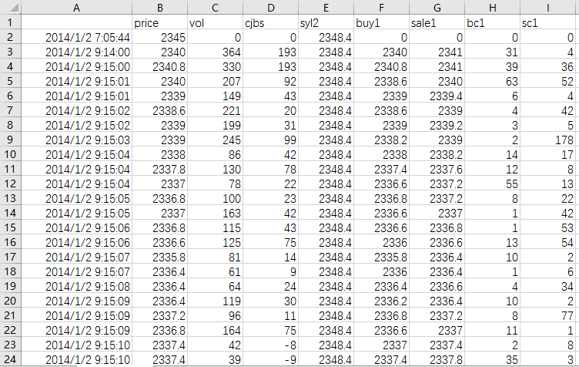
图4.1 股指期货高频数据
以2014年1月，共565142条数据作为LSTM的训练集，2月1日至2月15日，共161248条数据作为验证集，2月15日至3月31日，共736968条数据作为测试集。在训练集和验证集上，通过强化学习标注行动，用以训练和验证LSTM模型，然后用LSTM在测试集上预测行动，回测策略。

4.2 策略逻辑
首先，我们将基本的投资行动简化定义为三种：做多（1），做空（-1），空仓（0）。
不同于其他对深度强化学习直接将状态作为值函数输入的应用方法，我们将预测分为两步：第一步，在历史数据上的每个时点，将该时点未来的价格走势作为值函数的输入，通过强化学习训练值函数，用以选择每个时点的最优行动，得出由-1,0,1组成的行动序列，理想的行动如图4.2，下文将详述通过值函数得出行动序列的过程；第二步，构建一个LSTM神经网络，将每个时点上已发生的市场状态信息作为输入，该时点的最优行动作为标记，训练神经网络，以通过已知的市场状态预测当前的最优行动。
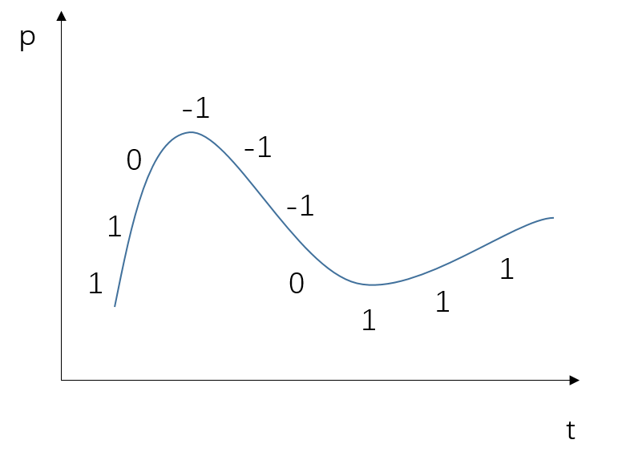
图4.2 理想的行动序列
具体到实际策略的设计，我们进一步将策略简化为持有多头（1）和持有空头（-1）两种行动，即持续反手交易。在强化学习的建模中，0的含义是平仓，而转化为动作输出时，0的含义是保持当前仓位不变。
这种简化基于以下逻辑：假设我们能够确知未来所有的详细的价格变动，且不考虑折现率，则任一时刻空仓一定不是最优选择。在每个时点上，如果价格继续朝对目前仓位有利的方向运动，显然保持当前1或-1的仓位是最优选择；否则，我们关心的问题是，未来的价格走势是否值得承担交易成本，做仓位变动？鉴于平仓和反向建仓需要相同的交易成本，如果未来的价格走势需要我们承担交易成本，平掉现有仓位，那对称的，承担成本反向建仓也是值得的。简化的内容，即0本身存在的意义是：从实际角度考虑，如果对未来方向性没有准确的判断，则空仓不失为降低风险的手段；从强化学习的角度考虑，因为存在折现率γ，如果一段时间内价格朝不利当前仓位的方向运动微小，则平仓后暂时空仓是最优行动。
这是为了减少模型输出的随机性带来的交易成本的上升。我们谦虚地认为，模型预测的不稳定性带来的交易成本，大于持有头寸的风险，或者说强化学习的折现效应。4.4.3的回测结果证实了这种简化的有效性。
所以我们将强化学习得出最优行动序列的过程离散化，每个时点独立判断，不作为连续的过程。通过Q值选择最优行动时，假设每个时点已有仓位都是0，比较采取行动-1、0、1三种选择的Q值，选择Q值最大的行动。这里选择行动0的含义是：未来较短时间内价格朝单个方向变动较小，考虑折现率的条件下，不宜立即开仓。其在1、-1连续交易的策略中的含义是：保持当前仓位不变。

4.3 通过强化学习得到最优行动

4.3.1 强化学习建模
时间t：
时间t是模型对于多长时间为一期进行交互的设定。这里取每个tick为一期，不按照固定真实时间长度。一方面，这和数据形式吻合，另一方面，按照交易和委托变化建模，减小了交易活跃和交易不活跃时间的差别，有利于模型学习。
折现率γ：
折现率是在强化学习中是确保模型收敛的参数。在高频交易中，对于货币时间价值的折现几乎可以忽略不计，但它在这里可以表示对更长时间预测不确定性更大的衡量。取γ=0.99。
行动a：
为了简化LSTM的标记，使其更容易训练，如前所述，这里将交易行为简化为做多（1），做空（-1），空仓（0）三种，行动a在-1,0,1中取值。
回报r：
回报是两期之间的策略回报，包括价格涨跌的损益和交易成本：
其中价格涨跌 ，，是分别是t期、t+1期的价格，是t期行动，即t+1期的仓位，c是t期换仓的成本费率，设为成交额的万分之二。
状态s：
在这里，我们的目的是在历史数据上标注行动，对每个要标注的时点，其未来的价格走势都是已知的，将未来一段时间的价格作为状态输入值函数，值函数近似更容易。取 为t期之后3600个tick的价格涨跌，

4.3.2 神经网络动作值函数
输入：3600个神经元，输入状态
输出：9个神经元，分别表示在状态下，仓位从t期的（-1,0,1）变换到t+1期的（-1,0,1）的Q值，‘linear’激活函数
注意到，对一般的强化学习方法，新的训练样本要基于过去的行动。但在我们的设计中，决策只依靠现在的市场信息和现在的仓位。所以，过去的动作可以被忽略，只需要最近的动作。考虑到动作是有限的离散值，我们可以将动作连接组成数值对：(-1,-1),(-1,0),(-1,1),(0,-1),(0,0),(0,1),(1,-1),(1,0),(1,1)。我们不需要遵循马尔科夫决策过程的模拟，而只要像一般的机器学习中一样训练Q函数就可以了。
网络结构：3个隐层的多层感知机，隐层使用‘relu’激活函数，
所有权重初始化为区间（-0.1,0.1）内的随机分布，损失函数为均方误差，优化方法使用动量为0.9的SGD（Stochastic Gradient Descent）。
Keras代码如下：
model = Sequential()
model.add(Dense(500,init=myinit,input_dim=3600,activation='relu'))
model.add(Dense(500,init=myinit, activation='relu'))
model.add(Dense(100,init=myinit, activation='relu'))
model.add(Dense(1, activation='linear', init=myinit))
model.compile(optimizer=sgd, loss='mse')

4.3.3 训练动作值函数
我们的目标是在2014年1月1日至2月15日，已知的价格序列上求解每期的最优动作，通过将t期、t+1期的训练所需信息打包成一条数据，形成一个训练数据集，用于动作值函数神经网络的训练，通过从打乱顺序的数据集中取小批数据训练，降低连续输入样本之间的相关性，可以降低强化学习收敛的难度^{[6]1}。每条数据包含3601个收益率，形如，由此可得，，。训练过程：
初始化Q(s)
For i =1,2,…,10000 do
对所有训练数据，将输入神经网络求
以为特征，为标记计算梯度更新
End For

4.3.4 最优动作序列
经过10000轮训练后，保存网络权重。将输入神经网络，输出。比较的第4到6个元素，即从0仓位变换到（-1,0,1）的Q值。若第4个元素最大，t时刻的最优行动是-1；若第5个元素最大，t时刻的最优行动是0；若第6个元素最大，t时刻的最优行动是1。输出的行动序列如图4.3：
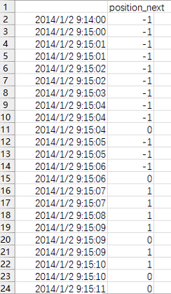
图4.3 最优行动序列
其中非零数据占比13.81%。用该行动序列，以万分之二手续费回测的对数收益曲线如图4.4，三个月的对数收益为19.2：
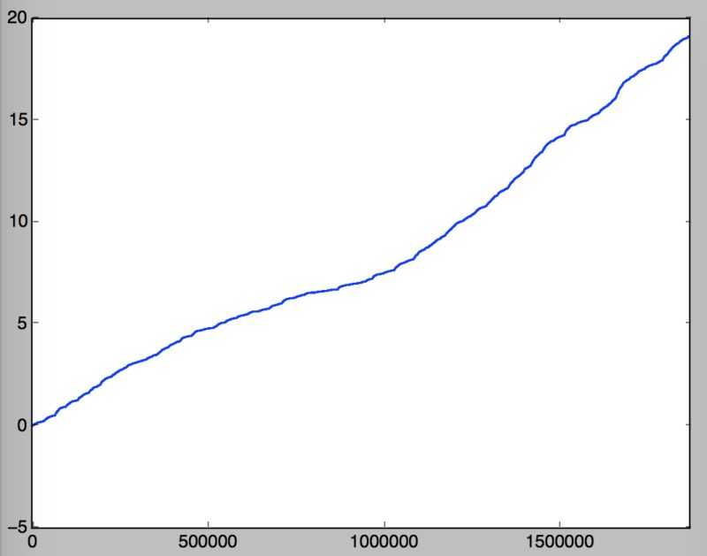
图4.4 最优行动序列回测结果

4.4 用LSTM拟合行动序列
如前所述，我们已经对2014年1月1日至2月15日交易的每个tick标记了最优动作，接下来我们构建一个LSTM神经网络，并基于每个tick已知的信息设计特征，在有标记的1月、2月上半月分别训练、验证，在2月下半月和3月，用相同的特征做预测，并做策略回测。

4.4.1 特征
神经网络虽然具有理论上无限的逼近能力，但在实际应用中，特征的意义决定了预测能力的上限，数据预处理对网络的训练至关重要，尤其是对于高噪声的金融数据，少数的极端数据也可能让网络完全训练不出效果。所以特征的设计是网络预测的重要一步。
为了使数据一致，每天去掉股市没开盘的交易时间；由于强化学习的标记需要使用未来半小时的未来信息，每天去掉收盘前15分钟的交易时间。只取9：30-14:45的数据。
每个tick的特征选取：每个tick上取以下8个特征：最新价，前一日收盘价，成交量，持仓量变化，买卖盘报价差，买卖盘报价平均价格，委买委卖量之比，买卖盘深度，如表4.1：
表4.1 每个tick的特征选取
选取输入变量 | 说明
最新价
前一日收盘价
成交量
持仓量变化
买卖盘报价差 | 卖盘报价-买盘报价
买卖盘报价平均价格 | （买盘报价+卖盘报价）/2
委买委卖量之比 | log(委买量/委卖量)
买卖盘深度 | 委买量+委卖量
数据预处理是先去极值后标准化。去极值只对成交量、买卖盘报价差、买卖盘深度三个有极大值的变量处理，处理方法是对每个变量设置上限，大于上限的数据设为上限值，其中上限是该变量在训练集上的98%分位数，在验证集和测试集上依然使用这些值。然后对8个特征进行标准化： ，其中，是变量在训练集上的均值、标准差，在验证集和测试集上依然使用。
LSTM以序列作为输入，序列太短，则不能包含预测所需的信息量，太长则训练难度大，我们取预测时点的前16个tick的信息作为输入序列。序列的每个元素是一个一维向量，上述8个特征是序列的一个元素，每个输入序列是一个16*8的二维向量。

4.4.2 网络设计
由于训练标记是(-1,0,1)构成的序列，通常的做法是按照分类任务，输出层使用‘softmax’激活函数，训练时使用交叉熵损失函数，然而比较训练效果，我们让一个感知机作为网络的输出层，每次输出一个数，激活函数是输出在-1到1之间的‘tanh’，损失函数使用‘mse’（均方误差）。隐层我们将设计比较不同复杂度的LSTM单元，激活函数是与输出层相同的‘tanh’，门的输出必须在(0,1)之间，所以激活函数使用‘sigmoid’。
所有的连接权重初始化为(-0.15,0.15)之间均匀分布的随机数。
一个隐层，30个LSTM单元的网络，使用Python的keras深度学习包实现代码如下：
model = Sequential()
model.add(LSTM(30, input_shape=(16, 8)), activation='tanh', inner_activation='sigmoid',
init=myinit, inner_init=myinit, consume_less='gpu')
model.add(Dense(1, activation='tanh', init=myinit))
model.compile(optimizer=sgd, loss='mse')

4.4.3 训练方法
由于训练标记中-1或1的个数只占13.81%，为了使不同标记的样本在训练中有相同的重要性以获得更好的预测能力，相应调整标记为（-1,0,1）的样本权重为（4.8274，0.3867,4.8274），计算过程如下：
其中、分别是非0和0标记的权重。
采用小批(mini-batch)训练的方法，每批的数量是128，训练17轮。梯度下降方法使用动量为0.9的SGD。学习率自定义为线性递减：
我们使用了一台个人电脑作为训练平台（CPU：Intel(R) Core(TM) i7-6700K 4.00GHz，内存：16.0GB，GPU：NVIDIA GeForce GTX970），使用了Windows10系统，Keras深度学习平台，训练耗时大体随隐层层数线性增加，但增加每层的神经元个数几乎不影响训练耗时，1个隐层的LSTM每轮训练大约耗时46秒。
为了降低过拟合，我们尝试加入dropout和权重正则化，训练结果都变差。特别是dropout让训练结果从根本上大幅变差，对此，分析的结果是，dropout方法起源于处理图片的CNN，其效果类似于对输入加噪声，在不能得到足够图片的条件下增加训练样本。而金融数据本身的高噪声已经是很大的问题，使用dropout更难以学出其中的模式。

4.4.4 训练过程
使用一个隐层，30个LSTM单元的神经网络，训练17轮后，训练集的预测均方误差下降过程见图4.5。前三轮训练，梯度较大，误差快速下降，第四轮开始，随着梯度和学习率同时减小，误差开始缓慢下降。
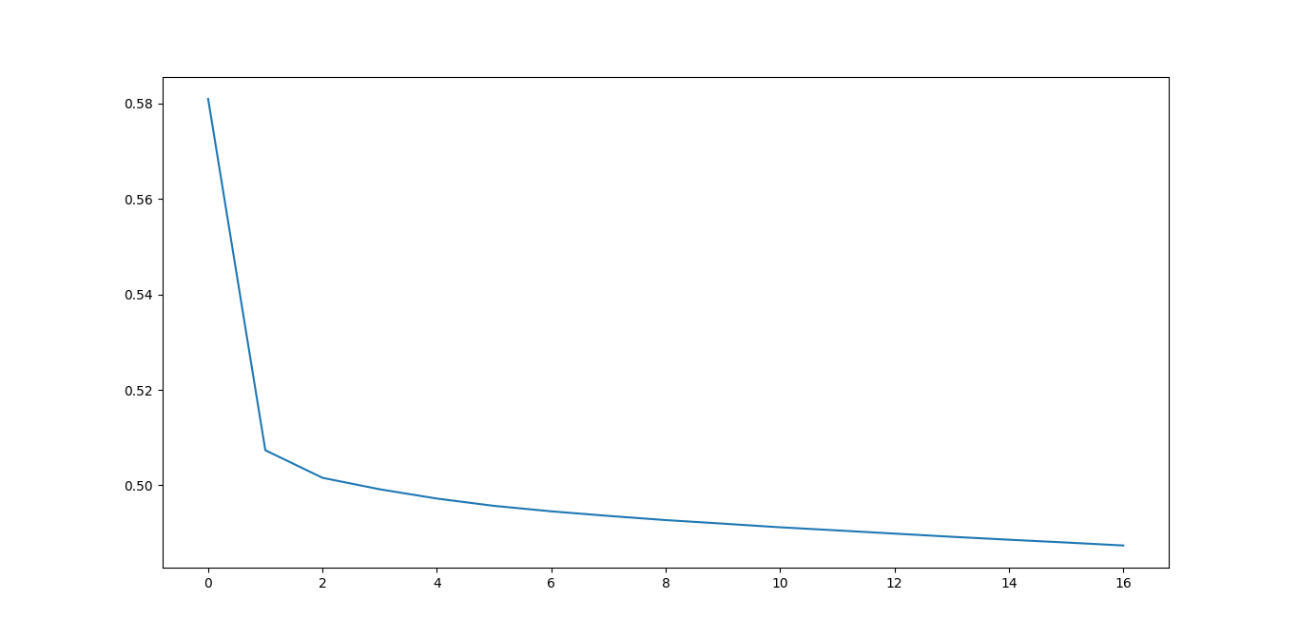
图4.5 训练集均方误差下降过程
为了具体化训练过程，表4.2记录了每轮训练中，每类权重的平均绝对值的变化量，列名是网络权重的类别名称，“输入权重”是tick上的8个数据与隐层30个LSTM单元 个权重；“门输入权重”是30个LSTM单元，每个单元中3个门，每个门有三个输入， 个权重；“输入阈值”是隐层30个LSTM单元的30输入阈值；“输出层权重”是隐层30个LSTM单元与输出层一个神经元的30个连接权重；“输出层阈值”是输出层神经元的1个阈值。权重的变化随训练轮数逐渐变小。
表4.2 网络权重平均绝对值每轮训练变化
 | 输入权重 门输入权重 输入阈值 输出层权重 输出层阈值
1 | [ 0.01579356 0.00802966 0.03821472 0.15681054 0.02698016]
2 | [ 0.00761076 0.00406735 0.00908951 0.04004117 0.00569891]
3 | [ 0.00516833 0.00150971 0.00420308 0.01238833 0.01038795]
4 | [ 0.00474629 0.00120051 0.00302583 0.01053493 0.00634689]
5 | [ 0.00409178 0.00111397 0.00288253 0.01011182 0.00351623]
6 | [ 0.00368533 0.0010256 0.00221182 0.00890418 0.01749564]
7 | [ 0.00310257 0.00090756 0.00202495 0.00637282 0.00782153]
8 | [ 0.00287125 0.000836 0.00201146 0.00510531 0.01074473]
9 | [ 0.00255383 0.00079963 0.00177402 0.00535025 0.0104787 ]
10 | [ 0.00237671 0.00074819 0.00177083 0.00521575 0.00242172]
11 | [ 0.00224955 0.00072059 0.00182362 0.00545424 0.01039646]
12 | [ 0.00204573 0.00068947 0.0018599 0.00522433 0.00811096]
13 | [ 0.00203063 0.00064708 0.00170186 0.00508044 0.01390491]
14 | [ 0.00191478 0.0006079 0.0013603 0.00361959 0.00738077]
15 | [ 0.00177677 0.00059522 0.00146851 0.00506024 0.01959191]
16 | [ 0.00157917 0.0005159 0.00137046 0.00453771 0.00846132]
17 | [ 0.00146964 0.00048063 0.00098152 0.00459886 0.00217221]
表4.3计算了网络中每类权重的平均绝对值的变化及最终值。 其中所有数值计算都是基于网络中每类权重的平均绝对值，“路程”是每轮训练绝对值变化的和，即表4.2中每列的和，“终点”是训练结束后每类权重的平均绝对值，“位移”是“终点”值与初始化的随机权重的平均绝对值。注意到连接权重初始化是(-0.15,0.15)之间均匀分布的随机数，即初始化的连接权重的平均绝对值的大约是0.075，“终点”前两个数值与之很接近，可见最终训练出的权重主要取决于权重的初始化值，换用更大或更小的初始值，“终点”权重仍然接近初始化的平均绝对值。
表4.3 网络权重平均绝对值训练过程
 | 输入权重 | 门输入权重 | 输入阈值 | 输出层权重 | 输出层阈值
路程 | 0.065067 | 0.024494968 | 0.077775 | 0.294410437 | 0.171911031
位移 | 0.047257 | 0.018044481 | 0.058358 | 0.255650729 | 0.009213446
终点 | 0.094556 | 0.079948597 | 0.2858 | 0.312271893 | 0.009213446

4.4.5 网络复杂度的实验
理论上神经网络的结构越复杂，拟合能力越好。然而，在实验中我们注意到，在一定范围内，增加网络的复杂度，会明显降低其效果。
作为对网络输出均方误差的对照，训练之前，我们计算标记在训练集和验证集上的加权方差，其中是标记的权重，是标记的加权平均值。训练集的加权方差是0.6665，验证集的加权方差是0.3979。
分别取隐层层数为1层、2层、3层，每层的LSTM单元个数为20、30、50、100。对每种网络结构，进行3次训练，记录训练集和验证集的均方误差，附录A记录了1层、2层、3层网络的训练集和验证集的均方误差及3次的平均值。表4.4为每种网络结构的在验证集上预测的均方误差的平均值：
表4.4 不同网络复杂度的验证集预测均方误差
 | 1层 | 2层 | 3层
20 | 0.2895 | 0.2952 | 0.3979
30 | 0.2886 | 0.2910 | 0.3982
50 | 0.2892 | 0.2909 | 0.3952
100 | 0.2901 | 0.2901 | 0.2948
表4.4表明了两个规律：
第一，并不是越复杂的网络预测能力越高，反而是相对简单的网络预测效果更好。从表中可见，除了黄色区域，1个隐层，30个LSTM单元，共570个参数的网络的验证集均方误差最小，网络越复杂，均方误差越大，更简单的1隐层20个单元的均方误差也较大。对这种现象，在不排除对复杂网络做相应其他参数调整效果会更好的情况下，首先，金融数据本身具有噪声高、模式弱的特点，有效的模式表达不需要非常复杂的函数形式。其次，虽然输入的序列是816，但每期只有8个特征，570个参数的网络处理每期8个数据的序列足够。
第二，严重的局部最优对特定的网络结构具有敏感性。如附表3所示，3个隐层在每层20、30、50个LSTM单元时每次训练都陷入严重的局部最优，训练集和验证集的预测均方误差相对训练前的加权方差几乎没有降低

4.5 训练及回测结果
使用一个隐层，30个LSTM单元的神经网络，即4.4.4的训练结果，用训练所得LSTM网络在测试集，即2014年2月16日至2014年3月31日上预测，结果如下：
[ 0.22088379]
[ 0.38339171]
[-0.6279158 ]
...,
[-0.66061914]
[-0.2803838 ]
[ 0.72818154]
LSTM输出的每个tick的预测值在-1到1之间，为了将输出转换为（-1,0,1）的行动信号，需要一个阈值参数。作为一个超参数，经过多次试验比较，权衡总收益、单笔收益、换仓次数，取阈值为0.8。输出值大于0.8的将行动设为1，输出值小于-0.8的将行动设为-1，输出值介于0.8到-0.8之间的将行动设为0，由此得到预测的行动序列，其中1和-1的比例较少：
[[0]
[0]
[0]
...,
[0]
[0]
[0]]
根据行动序列的交易策略是：每天从0仓位开始，当出现1做多，持有多仓直到出现-1，反手做空，反之亦然，日内连续交易，到14:40无论处于何种仓位都平仓。
回测时，买卖价格均使用对手价交易，不考虑其他交易成本，净值曲线如图4.5。其中横轴是换仓次数，即只有每次换仓时计算净值。一个半月共换仓4323次，累计收益36.62%，每次换仓收益的几何平均值是万分之0.72。
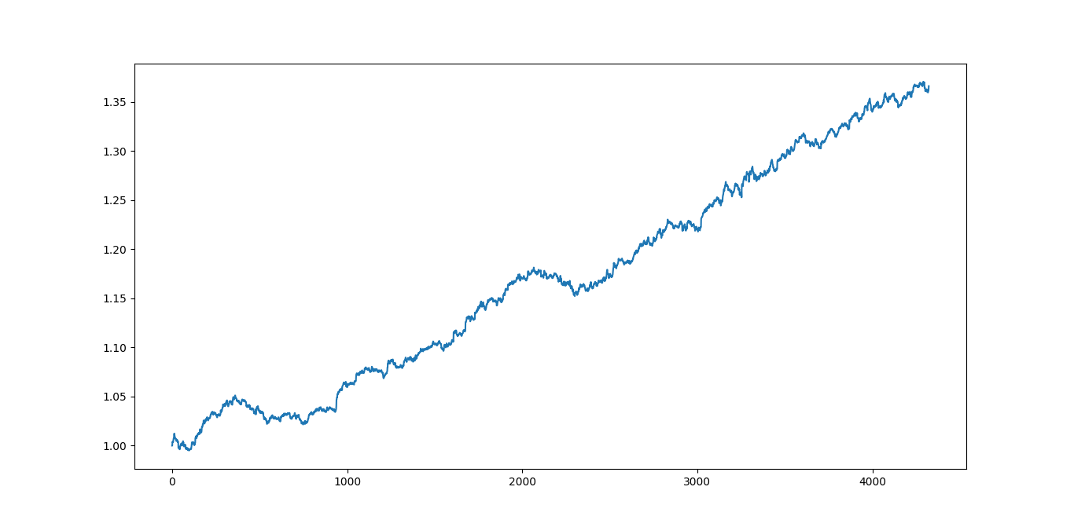
图4.6 学行动策略回测净值曲线

4.6 对比组设计
对比组的设计只需要改变训练标记。为了比较本文提出的学行动方法与传统的学涨跌方法，设计出的投资策略的效果，分别以学习未来0.5秒、1秒、1.5秒、2秒涨跌作为对比组。在训练集和验证集上，计算所有时间的未来0.5秒、1秒、1.5秒、2秒的收益率，其中、分别为t、t+1时刻的买卖盘报价平均价格，按照绝对值排序，取绝对值最大的13.81%，即与强化学习所得行动序列中-1和1的比例相同，按照正负号，标记为1和-1，绝对值不是最大13.81%的标记为0。
学行动和学涨跌属于不同的逻辑框架。学涨跌1和-1的含义是：未来一段时间内，价格有较大幅度上涨或下跌。强化学习得到的行动序列中1和-1的含义是：在最优策略下，当前状态下如果没有仓位，则最优行动是做多或做空。虽然含义不同，但根据标记设计策略的方法相同，连续交易，除了每日收盘之外没有平仓动作。4.2策略逻辑部分讨论了学行动方法中将策略设计为连续交易的逻辑，模型预测的不稳定性带来的交易成本，大于持有头寸的风险，该逻辑同样适用于学涨跌。广发证券研报^{[26]}也采用了连续交易的策略设计。

4.7 回测比较
将对比组同样在测试集，即2014年2月16日至2014年3月31日上回测，附录B是学习未来0.5秒、1秒、1.5秒、2秒涨跌的策略回测净值曲线。表4.5为使用不同标记，训练后在验证集上的预测效果，和策略的收益、换仓次数、几何平均的单笔收益：
表4.5 学行动与学涨跌策略回测比较
 | 验证集标记加权方差 | 验证集预测均方误差 | 收益 | 换仓次数 | 单笔收益（万分之）
学行动 | 0.3979 | 0.2874 | 36.62% | 4323 | 0.72
学0.5s涨跌 | 0.6684 | 0.4664 | 15.12% | 39780 | 0.04
学1s涨跌 | 0.6675 | 0.5137 | 27.70% | 12370 | 0.20
学1.5s涨跌 | 0.6668 | 0.5535 | -3.54% | 424 | -0.85
学2s涨跌 | 0.6682 | 0.5819 | 1.92% | 67 | 2.84
强化学习得到的行动序列在训练集上1和-1所占的比例是13.81%，4个对比组在训练集和验证集上取标记也是按照这个比例，所以对比组的验证集标记加权方差与实验组的训练集加权方差0.6665相近，而实验组的验证集上1和-1是通过强化学习所得，其比例不是13.81%，所以其标记加权方差与对比组差别较大。
从表4.5可见，预测准确度最高的是学0.5秒涨跌的组，其次是学行动组，再次是学1秒涨跌的组，预测时间越长，均方误差越大。这与时间越短，价格涨跌越容易预测的经验相符。
比较策略表现，学行动组一个半月总收益36.62%，高于所有对比组。预测1秒涨跌的策略收益27.7%，在对比组中大幅领先。根据换仓次数具体到单笔收益，实验组单笔万分之0.72，超过预测1秒涨跌策略的万分之0.2数倍。

第五章 总结
本文的主要贡献是提出了在量化投资策略中，以行动作为训练标记和预测目标的方法。该方法克服了传统预测涨跌的方法，当价格快速变化时不能灵活调仓，或价格变化缓慢时没有开仓信号的缺陷。在历史数据上，将未来信息作为值函数的输入，通过强化学习的算法，训练值函数，从而标记最优行动。
将该方法用于股指期货tick数据上，设计交易策略，并以LSTM神经网络作为预测模型。使用训练后的神经网络在一个半月的测试集上预测行动，回测收益36.62%，高于预测未来一段时间涨跌的策略中最高的27.7%，单笔收益万分之0.72，更是比最佳对比组高出数倍。实证结果证明：以行动作为训练标记和预测目标，在量化投资策略中能得到更好的表现。
在使用LSTM网络预测中，实验结果显示，使用相对简单的的LSTM网络结构，能使模型的预测准确度更高。网络训练中的局部最优问题对网络结构具有敏感性，特定结构附近，很容易陷入严重的局部最优。
对比不严密是本文的主要不足。这主要因为学行动与学涨跌的出发点不同，难以实现真正意义上的对比。为了使LSTM的训练样本中不同标记的比例相同，对比组中标记1和-1的比例是按照实验组行动序列中的1和-1的比例确定的，没有寻找每组的最佳比例或阈值，这降低了对比组可能达到的最佳表现。
为了更严密地证实学行动的策略表现优于学涨跌，可以从以下三个方面做更多的实验。第一，同样使用神经网络的条件下，实验组和对比组分别调整超参数到最优，比较策略表现。第二，使用其他监督学习模型，用来训练和预测标记，回测比较策略表现，进一步证实学行动的改进。第三，在其他交易品种和时间窗口的数据上做对比实验，以论证学行动的改进是否具有通用性。

参考文献
- MCDONNELL J.R., WAGEN D.. Evolving recurrent perceptions for time series modeling. IEEE Transaction on Neural Networks, 1994, 5(1): 24-38.
- 吴微,张凌.自适应参数的AOSVR算法及其在股票预测中应用.大连理工大学学报, 2009, 49(4): 605-610.
- 李栋,张文宇.基于ELM和FOA的股票价格预测.计算机工程与应用, 2014, 50(18): 14-19.
- McCulloch W S, Pitts W. A logical calculus of the ideas immanent in nervous activity. The bulletin of mathematical biophysics, 1943,5(4): 115-133
- 知乎. 深度强化学习导引. 2016.
https://zhuanlan.zhihu.com/p/21498750
- Volodymyr Mnih, Koray Kavukcuoglu, David Silver. Human-level control through deep reinforcement learning. Nature, 1943,518(7540):529
- Volodymyr Mnih, Koray Kavukcuoglu, David Silver. Playing Atari with Deep Reinforcement Learning. Computer Science, 2013
- David Silver1, Aja Huang. Mastering the game of Go with deep neural networks and tree search. Nature, 2016,529(7587):484
- Jae Won Lee. Stock price prediction using reinforcement learning. IEEE International Symposium on Industrial Electronics, 2001,1:690-695 vol.1
- Oleksandr Honchar, Luca Di Persio. Artificial neural networks approach to the forecast of stock market price movements. International Journal of Economics and Management Systems, 2016, Volume 1
- Kai Chen，Yi Zhou，Fangyan Dai . A LSTM-based method for stock returns prediction: A case study of China stock market. IEEE International Conference on Big Data, 2015, 2823-2824
- N Maknickienė，AV Rutkauskas，A Maknickas. Investigation of financial market prediction by recurrent neural network. Innovative Infotechnologies for Science, Business and Education, 2011, Vol. 2(11)
- 梅南.基于递归神经网络的股票指数价格预测分析. 吉林大学, 2014
- Dixon, M. F., Klabjan, D., & Bang, J. H. Classification-based Financial Markets Prediction using Deep Neural Networks. SSRN 2756331,2016
- Batres-Estrada, Bilberto. Deep learning for multivariate financial time series. Royal Institute of Technology (KTH), 2015
- 周志华.机器学习.清华大学出版社, 2016
- Pineda, F. J. Generalization of Back-Propagation to recurrent neural networks. Physical Review Letters, 1987, 59(19):2229-2232
- Geoffrey Hinton. Neural Networks for Machine Learning. 2015
- S Hochreiter, J Schmidhuber. Long short-term memory. Neural Computation, 1997, 9(8):1735
- Alex Graves. Supervised Sequence Labelling with Recurrent Neural Networks. Springer Berlin Heidelberg, 2012, 385
- T.M. Mitchell. Machine Learning. The McGraw-Hill Companies, Inc ,1997
- C.J. Watkins. Learning from Delayed Rewards. Ph.D. thesis, Cambridge University, 1989
- M.H. Kalos and P.A. Whitlock. Monte Carlo Methods. Wiley, New York ,1998
- C.W. Anderson. Learning and Problem Solving with Multilayer Connectionist Systems. Ph.D. thesis, University of Massachusetts, Amherst , 1986
- S.E. Hampson. Connectionistic Problem Solving: Computational Aspects of Biological Learning. Birkhauser Boston ,1989
- 安宁宁.大数据深度学习系列之一：深度学习之股指期货日内交易策略,广发证券, 20140618

附录A 不同结构的LSTM训练结果
表A.1 1个隐层不同LSTM单元个数的训练结果
 | 1层 |  |  | 平均值
20 | 0.4858 | 0.4855 | 0.4851 | 0.4855
 | 0.2897 | 0.2898 | 0.2891 | 0.2895
30 | 0.4840 | 0.4843 | 0.4832 | 0.4838
 | 0.2888 | 0.2895 | 0.2876 | 0.2886
50 | 0.4849 | 0.4810 | 0.4827 | 0.4829
 | 0.2900 | 0.2884 | 0.2893 | 0.2892
100 | 0.4810 | 0.4815 | 0.4782 | 0.4802
 | 0.2912 | 0.2906 | 0.2886 | 0.2901
（每种网络结构上面的行是训练集均方误差，下面的行是对应的训练集的均方误差）
表A.2 2个隐层不同LSTM单元个数的训练结果
 | 2层 |  |  | 平均值
20 | 0.4958 | 0.4902 | 0.4924 | 0.4928
 | 0.2969 | 0.2927 | 0.2959 | 0.2952
30 | 0.4879 | 0.4885 | 0.4874 | 0.4879
 | 0.2912 | 0.2908 | 0.2910 | 0.2910
50 | 0.4861 | 0.4861 | 0.4848 | 0.4857
 | 0.2902 | 0.2912 | 0.2912 | 0.2909
100 | 0.4816 | 0.4808 | 0.4818 | 0.4814
 | 0.2900 | 0.2898 | 0.2906 | 0.2901
表A.3 3个隐层不同LSTM单元个数的训练结果
 | 3层 |  |  | 平均值
20 | 0.6651 | 0.6654 | 0.6654 | 0.6653
 | 0.3980 | 0.3977 | 0.3980 | 0.3979
30 | 0.6645 | 0.6646 | 0.6645 | 0.6645
 | 0.3989 | 0.3982 | 0.3976 | 0.3982
50 | 0.6604 | 0.6596 | 0.6620 | 0.6607
 | 0.3946 | 0.3950 | 0.3960 | 0.3952
100 | 0.4907 | 0.4883 | 0.4913 | 0.4901
 | 0.2949 | 0.2929 | 0.2966 | 0.2948

附录B 对比组回测净值曲线
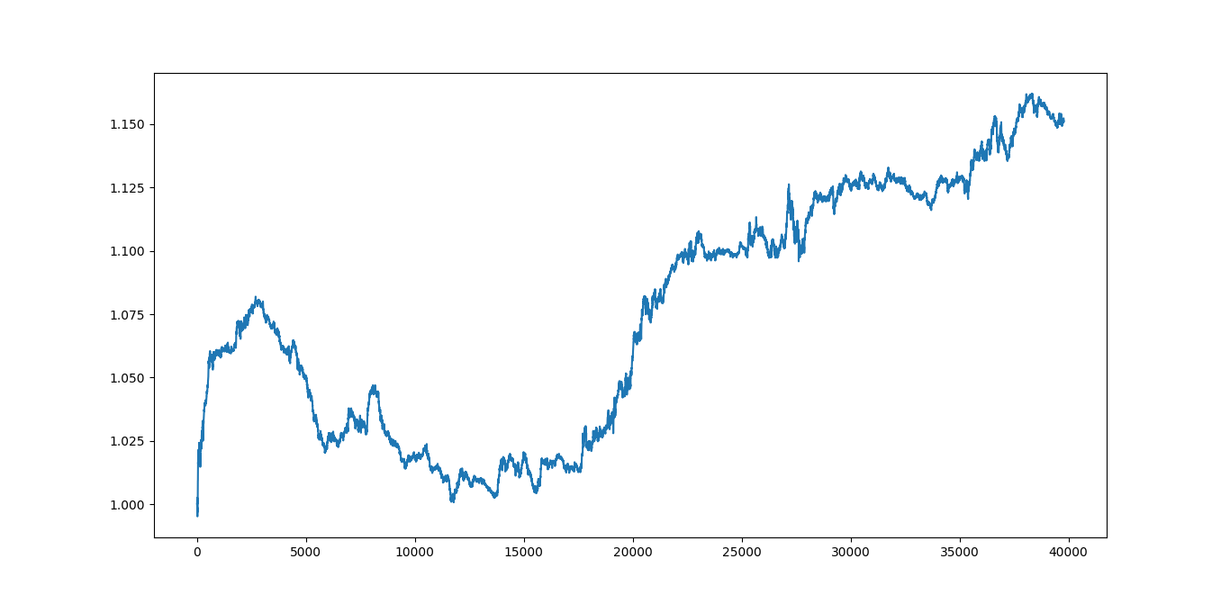
图B.1 学0.5秒涨跌策略回测净值曲线
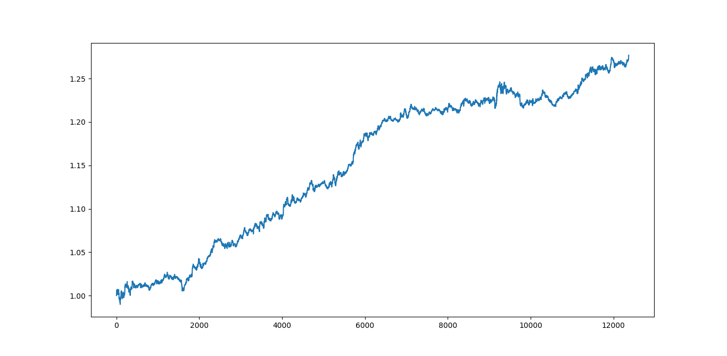
图B.2 学1秒涨跌策略回测净值曲线
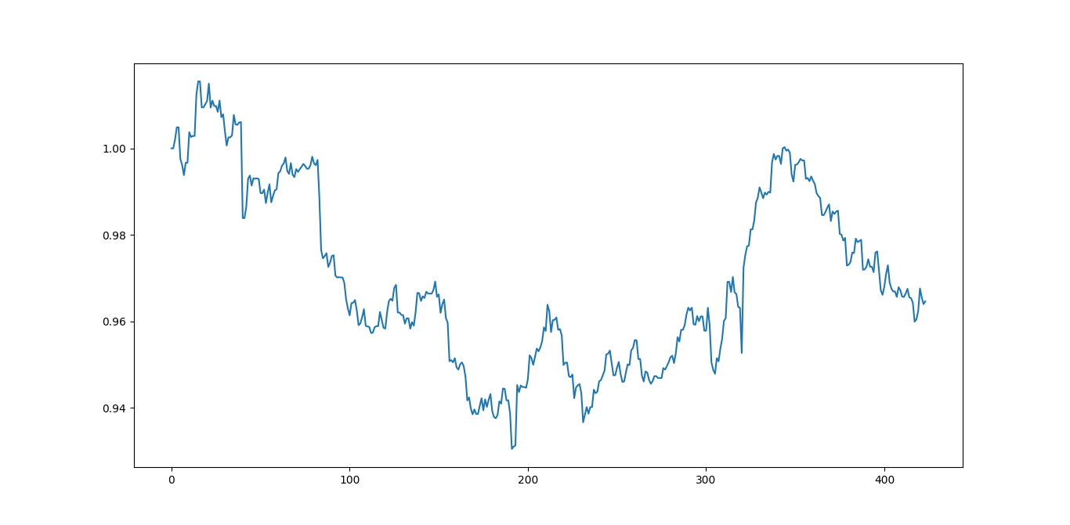
图B.3 学1.5秒涨跌策略回测净值曲线
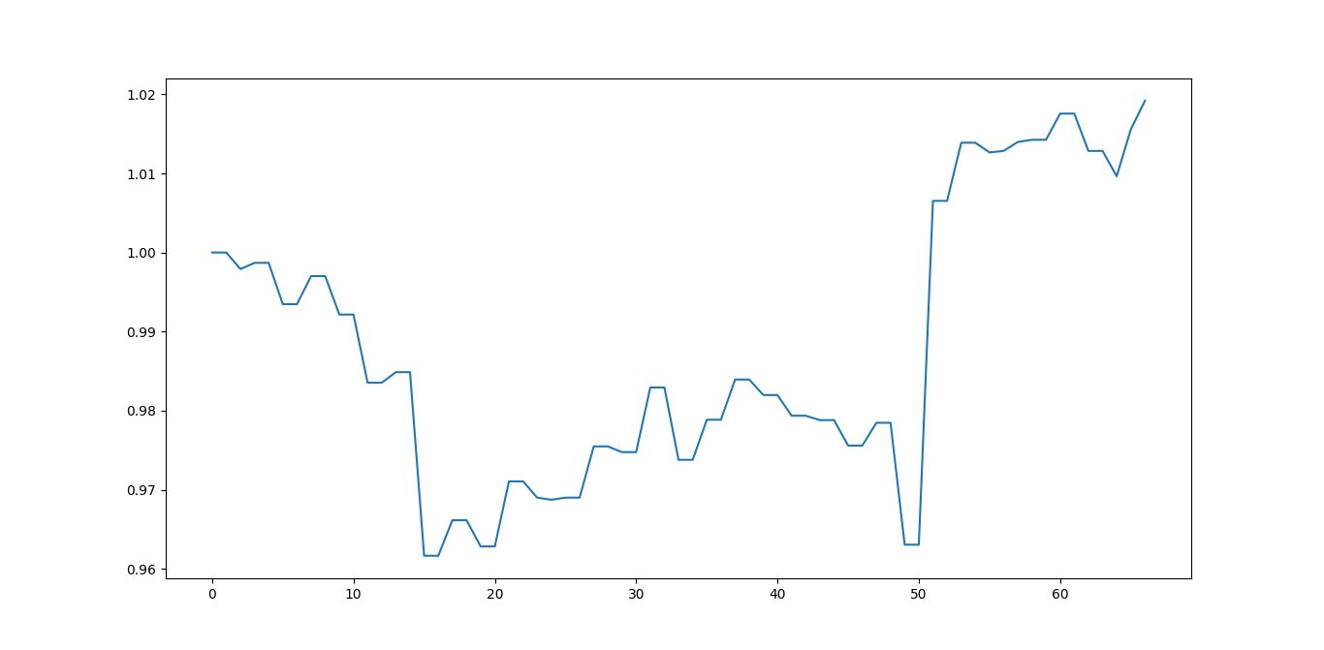
图B.4 学2秒涨跌策略回测净值曲线

致谢
本论文是在xx老师的悉心指导下完成的。xx老师作为一名优秀的、经验丰富的教师，具有丰富的xx知识和xx经验，在整个论文实验和论文写作过程中，对我进行了耐心的指导和帮助，提出严格要求，引导我不断开阔思路，为我答疑解惑，鼓励我大胆创新，使我在这一段宝贵的时光中，既增长了知识、开阔了视野、锻炼了心态，又培养了良好的实验习惯和科研精神。在此，我向我的指导老师表示最诚挚的谢意！
……
(仅为网络示例，可根据论文实际进行撰写，使用时把模板示例内容尽皆删除即可)

北京大学学位论文原创性声明和使用授权说明
原创性声明

本人郑重声明：所呈交的学位论文，是本人在导师的指导下，独立进行研究工作所取得的成果。除文中已经注明引用的内容外，本论文不含任何其他个人或集体已经发表或撰写过的作品或成果。对本文的研究做出重要贡献的个人和集体，均已在文中以明确方式标明。本声明的法律结果由本人承担。

论文作者签名： 日期： 年 月 日

学位论文使用授权说明
（必须装订在提交学校图书馆的印刷本）

本人完全了解北京大学关于收集、保存、使用学位论文的规定，即：
- 按照学校要求提交学位论文的印刷本和电子版本；
- 学校有权保存学位论文的印刷本和电子版，并提供目录检索与阅览服务，在校园网上提供服务；
- 学校可以采用影印、缩印、数字化或其它复制手段保存论文；
- 因某种特殊原因需要延迟发布学位论文电子版，授权学校□一年/□两年/□三年以后，在校园网上全文发布。

（保密论文在解密后遵守此规定）

论文作者签名： 导师签名：
日期： 年 月 日

